

Dokumentáció

Tartalomjegyzék

1. Bevezetés 3

2. Témaválasztás 4

3. Backend 5

3.1. Alkalmazott fejlesztői eszközök 5

3.2. Adatmodell leírása 5

3.3. Feladat specifikáció 7

4. Frontend 35

4.1. Alkalmazott fejlesztői eszközök 35

4.2. Felületterv 36

4.3. Feladatspecifikáció 37

5. Web 38

5.1. Általános specifikáció 38

5.2. Rendszerkövetelmények 38

5.3. A program telepítése 39

5.4. A program használatának leírása 39

6. Tesztelési dokumentáció 41

6.1. Szerver kiszolgáló telepítése 41

6.2. A backend helyes telepítésének tesztelése 42

6.3. Böngészős kliens telepítése 42

6.4. Tesztek futtatása 42

6.5. Backend Tesztesetek 42

6.6. Frontend tesztesetek 47

6.7. Továbbfejlesztési lehetőségek 48

7. Egyéni beszámoló 49

7.1. SWOT Analízis 49

7.2. Folyamatábra 51

7.3. Mérföldkő-térkép 53

7.4. Projekt összegzés 54

8. Felhasznált irodalom 54

8.1. A szoftverhez felhasznált források 54

8.2. Felhasznált online eszközök 55

8.3. Szerzői Jogok 55

8.4. Ábrajegyzék 56

8.5. Quizion licenc 56

Nyilatkozat

**Budapesti Műszaki Szakképzési Centrum**

**Petrik Lajos Két Tanítási Nyelvű Technikum**

**SZOFTVERFEJLESZTŐ ÉS -TESZTELŐ TECHNIKUS SZAKMA**

**Quizion**

Készítette: Erdődi Fülöp Gábriel, Solti Soma János, Nagy Bendegúz Tonuzóba

Budapest, 2022.

**Nyilatkozat**

Alulírott Erdődi Fülöp Gábriel, Nagy Bendegúz Tonuzóba, Solti Soma János kijelentem, hogy ez a vizsgaremek saját tudásom, önálló munkám terméke.

A vizsgaremek közös részeit Erdődi Fülöp Gábriel, Solti Soma János és Nagy Bendegúz Tonuzóba készítette, ezeket pontosan jelöltük.

|  |  |  |  |  |  |  |  |  |
| --- | --- | --- | --- | --- | --- | --- | --- | --- |
|  |  |  |  |  |  |  |  |  |
| Aláírás | | | Aláírás | | | Aláírás | | |
| Erdődi Fülöp Gábriel | | | Solti Soma János | | | Nagy Bendegúz Tonuzóba | | |

Budapest, 2022.

Fejlesztőkről

A fejlesztői csapat a Petrik 2/14-S osztályából formálódott. A közös kooperáció mellett egymás képességeinek ismeretében döntöttünk.

Tagok:

* Nagy Bendegúz Tonuzóba
* Solti Soma János
* Erdődi Fülöp Gábriel

1. Bevezetés

Quizion egy webböngészős, asztali és mobil kliensre készülő kvízalkalmazás, amellyel a felhasználók kvízek formájában mérhetik össze tudásukat, bővíthetik lexikális ismereteiket, valamint figyelemmel kísérhetik eredményeiket az interneten.

Az alkalmazás célja, hogy egy, a kvízek köré épült közösség jöhessen létre, valamint, hogy a tanulás és a számonkérés egy új és interaktív formában történhessen. A felhasználóbarát kialakítás és a személyre szabhatóság fontos és elengedhetetlen részét képezi az alkalmazásnak.

A felhasználóknak lehetőségük van saját kvíz készítésére, aminek révén az alkalmazás széles körű oktatási, valamint rekreációs célokra is alkalmas. Minden kvíz saját ranglétrát tart számon, ezzel a versengésnek teret hagyva. A játékosok közti barát rendszer segíti a felhasználók motiváltságát fenntartani, hiszen a játék során folyamatos visszajelzés éri egyes barátaihoz mért eredményeiről és aktuális szintjükről a játékban.[1]

A játék során a felhasználó körökre bontva kérdéseket kap, melyre kérdésenként egy maximum 6, előre megadott lehetőség közül tud választani. Pontszámot az aktuális kérdésre fordított idő, a kérdés helyessége, valamint a teljes kérdéssorra fordított idő alapján kap a felhasználó. Szintlépés a pontszámok és a megválaszolt kérdések alapján történik. Amennyiben a készítő a kérdéshez segítséget is hozzáadott, akkor a játékos a pontjaiból veszítve kérhet segítséget, ami jelenthet szöveges tippet, kérdések redukálását, vagy megmutathatja más játékosok válaszadási arányát az adott kérdésre.

A készítő nézetben lehet a kérdésenként elérhető időt, a kérdések súlyozását, a kérdések és a válaszok keverését, valamint hibátlan megoldásnál bónusz kérdéseket beállítani. Ezen beállítások sablon alapján is kiválaszthatóak, azonban részletesen is módosíthatóak, vagy akár egyéni sablon elkészítése is lehetséges a „Mentés sablonként” menüpontban. Az elkészített kvíz megtekintésenként további tapasztalati ponttal jutalmazza a készítőt, ezzel is módot adva a szintlépésre. A kategória és alkategória beállítása, valamint minimum 4 kérdés hozzáadása a játékhoz kötelező.

1. Témaválasztás

Quizion fejlesztésével célunk értéket készíteni, amivel hatással lehetünk a modern tanulás és játék világára. Témánk választásakor nagy hangsúlyt fordítottunk az életszerűségre, valamint a lehetőségekre bővíthetőségre. Quiziont a Minimális működő termék (később M.V.P.) elkészültével a további funkciók már a szükséges követelményeken túl, önszorgalomból kerülnek kifejlesztésre.

A kvízalkalmazással minden tanult módszer elsajátítása megmutatkozik, illetve kiváló lehetőséget nyújt új, még nem használt módszerek alkalmazására.

Fejlesztői dokumentáció

1. Backend
   1. Alkalmazott fejlesztői eszközök
      1. Programozási nyelvek és keretrendszerek

Az adatok fogadására, feldolgozására és visszaküldésére PHP programozási nyelvre épült Laravel keretrendszert használtunk. Az adatcseréket JSON formátumban küldtük és fogadtuk.

* + 1. Fejlesztői környezetek

Szerver oldali programcsomag elsődleges fejlesztői környezete a Microsoft által fejlesztett, nyílt forráskódú Visual Studio Code a Thunder Client és a MySQL bővítményekkel kiegészítve. Egyes, nem támogatott kiterjesztésű fájlok szerkesztéséhez a Notepad++ fejlesztői környezetet használjuk.

* + 1. Egyéb programok

A szerverrel való kommunikáció szimulálásához a XAMPP programcsomagot használtuk fel, ami magába foglal egy http kiszolgálót (Apache), valamint egy levelezőmotort (Mercury) és egy adatbázis kiszolgálót (Mariadb, MySQL). A fejlesztés szerves részét képezte, ami nélkül a fejlesztés tempója jelentősen csökkent volna.

* 1. Adatmodell leírása

Adatbázis neve: quizion.

Táblák nevei és mezői:

* + 1. Kvízek

|  |  |
| --- | --- |
| Quiz | |
| Mező neve | Típusa (hossza) |
| id | egész szám (11) |
| header | karakterlánc (255) |
| description | karakterlánc (255) |
| active | egész szám (11) |
| seconds_per_quiz | egész szám (11) |
|  |  |

* + 1. Kérdések

|  |  |
| --- | --- |
| Question | |
| Mező neve | Típusa (hossza) |
| id | egész szám (11) |
| quiz_id | egész szám (11) |
| content | karakterlánc (255) |
| point | egész szám (11) |

* + 1. Válaszok

|  |  |
| --- | --- |
| Answer | |
| Mező neve | Típusa (hossza) |
| id | egész szám (11) |
| question_id | egész szám (11) |
| content | karakterlánc (255) |
| is_right | egész szám (11) |

* + 1. Felhasználók

|  |  |
| --- | --- |
| Users | |
| Mező neve | Típusa (hossza) |
| id | egész szám (11) |
| name | karakterlánc (25) |
| email | karakterlánc (64) |
| email_verified_at | időbélyegző |
| password | karakterlánc (255) |
| remember_token | karakterlánc (128) |
| xp | egész szám (11) |

* + 1. Játék folyamatok

|  |  |
| --- | --- |
| Gam**ing** | |
| Mező neve | Típusa (hossza) |
| id | egész szám (11) |
| user_id | egész szám (11) |
| quiz_id | egész szám (11) |
| current | egész szám (11) |
| right | egész szám (11) |
| created_at | időbélyegző |
| updated_at | időbélyegző |
| question_started | logikai szám (1 – igen, 0 – nem) (1) |

* + 1. Bejelentkezési kulcsok

|  |  |
| --- | --- |
| Token | |
| Mező neve | Típusa (hossza) |
| id | egész szám (11) |
| user_id | egész szám (11) |
| token | karakterlánc (100) |
| created_at | időbélyegző |
| updated_at | időbélyegző |

* + 1. Eredmények

|  |  |
| --- | --- |
| Results | |
| Mező neve | Típusa (hossza) |
| id | egész szám (11) |
| user_id | egész szám (11) |
| quiz_id | egész szám (11) |
| points | egész szám (11) |

* + 1. Adminisztrátorok

|  |  |
| --- | --- |
| Admi**n** | |
| Mező neve | Típusa (hossza) |
| id | egész szám (11) |
| user_id | egész szám (11) |

* + 1. Migrációk[2]

|  |  |
| --- | --- |
| Migrations | |
| Mező neve | Típusa (hossza) |
| id | egész szám (10) |
| migration | karakterlánc (255) |
| batch | egész szám (11) |

* + 1. Böngésző bejelentkezési kulcsok

|  |  |
| --- | --- |
| Personal_access_token | |
| Mező neve | Típusa (hossza) |
| id | nagy egész szám (20) |
| tokenable_type | karakterlánc (255) |
| tokenable_id | nagy egész szám (20) |
| name | karakterlánc (255) |
| token | karakterlánc (64) |
| abilities | szöveg |
| last_used_at | időbélyegző |
| created_at | időbélyegző |
| updated_at | időbélyegző |

|  |  |
| --- | --- |
| Password_resets | |
| Mező neve | Típusa (hossza) |
| email | karakterlánc (255) |
| token | karakterlánc (255) |
| created_at | időbélyegző |

* + 1. Adatbázis kapcsolatok

A kvízek, kérdések és válaszok kapcsolati megkötéseik miatt hierarchikusan törlődnek, amennyiben a „szülő” elem törlődik az adatbázisból. Például a kvíz törlésénél automatikusan törlődik minden kérdése és azok válaszai.

|  |  |  |  |
| --- | --- | --- | --- |
| Forrás tábla | Cél tábla | Forrás kapcsolati mező | Cél kapcsolati mező |
| Question | Answer | id | question_id |
| Quiz | Gaming | id | quiz_id |
| Quiz | Question | id | question_id |
| Quiz | Results | id | quiz_id |
| Users | Token | id | user_id |
| Users | Results | id | user_id |
| Users | Admin | id | user_id |
| Gaming | Quiz | quiz_id | id |
| Gaming | Users | user_id | id |

* 1. Feladat specifikáció
     1. Bejelentkezési végpontok

|  |  |
| --- | --- |
| api/users/register | |
| Elfogatott kérési metódus | POST |
| Leírás | Megfelelő adatok esetén létrehoz egy új felhasználói fiókot |
| Követelmények | A végpont nem igényel jogosultságot |
| Várt paraméterek | name   * Felhasználónév * Szöveg * Nem lehet foglalt   email   * E-mail cím * Szöveg * Szintaktikájában helyes e-mail címnek kell lennie   password   * Jelszó * Szöveg * Tartalmaznia kell legalább egy:   + kisbetűt   + nagybetűt   + számot vagy speciális karaktert * Minimum 8 karakter hosszúnak kell lennie |
| Példa kérés | api/users/register  {  "name":"ProbaAlany17",  "email":"proba2@proba2.com",  "password":"Jelszo12345"  } |

|  |  |  |
| --- | --- | --- |
| Példa válasz | {  "name":"ProbaAlany17",  "id”:7  } | |
| Lehetséges hiba | 400 | hiányzó mezők |
| api/users/login | | |
| Elfogatott kérési metódus | POST | |
| Leírás | Belépteti a felhasználót a megadott adatokkal a felhasználó/email és jelszó helyessége esetén, vagy a megjegyző tokennel. A bejelentkezve tartáshoz egy bejelentkezési tokent küld vissza a szerver | |
| Követelmények | A végpont nem igényel jogosultságot | |
| Várt paraméterek | userID   * Felhasználónév vagy e-mail cím * Szöveg   password   * Jelszó * Szöveg   vagy  remember_token   * A kliens által tárolható megjegyző token * Szöveg | |
| Példa kérés | api/users/login  {  "userID":"erdodif@gmail.com",  "password":"xyz"  } | |
| Példa válasz | {  "userName”:”erdodif",  "token":"af8661ad9aedc9e7044ce8e655c0864"  "remember_token":"txk48akfSQYLIh4CN7plDuT3drOveD1x"  } | |
| Lehetséges hibák | 400 | hibás azonosító vagy jelszó |
| 400 | hiányzó azonosító vagy jelszó |

* + 1. Kvízt megtekintő végpontok

|  |  |  |
| --- | --- | --- |
| api/quizzes | | |
| Elfogatott kérési metódus | GET | |
| Leírás | Megjeleníti az összes aktív kvízt | |
| Követelmények | A végpont nem igényel jogosultságot | |
| Várt paraméterek |  | |
| Példa kérés | api/quizzes | |
| Példa válasz | [  {  "id":1,  "header":"Első kvíz",  "description":"Első kvíz leírás",  "seconds_per_quiz":10  },  {  "id":2,  "header":"Második kvíz",  "description":"Második kvíz leírás",  "seconds_per_quiz":10  },  {  "id":3,  "header":"Harmadik kvíz",  "description":"Harmadik kvíz leírás",  "seconds_per_quiz":10  }  ] | |
| api/quizzes/{quiz} | | |
| Elfogatott kérési metódus | GET | |
| Leírás | Megjeleníti az adott azonosítóval rendelkező kvízt | |
| Követelmények | A végpont nem igényel jogosultságot | |
| Várt paraméterek | quiz_id   * A kvíz azonosítója * Egész szám | |
| Példa kérés | api/quizzes/1 | |
| Példa válasz | {  "id":1,  "header":"Első kvíz",  "description":"Első kvíz leírás",  "seconds_per_quiz":10  } | |
| Lehetséges hiba | 404 | A kvíz nem található |
| api/leaderboard/{quiz_id} | | |
| Elfogatott kérési metódus | GET | |
| Leírás | Megjeleníti a megadott azonosítójú kvíz ranglétráját | |
| Követelmények | A végpont autentikációhoz kötött (általános felhasználói jog) | |
| Várt paraméterek | quiz_id   * A kvíz azonosítója * Egész szám | |
| Példa kérés | api/leaderboard/1 | |

|  |  |  |
| --- | --- | --- |
| Példa válasz | [  {  "user_id":6,  "name":"probaBoi",  "points":250,  "rank":1  },  {  "user_id":4,  "name":"erdodif",  "points":200,  "rank":2  }  ] | |
| Lehetséges hibák | 401 | A felhasználó nincs bejelentkezve |
| 404 | A kvíz nem található |
| api/ranking/{quiz_id} | | |
| Elfogatott kérési metódus | GET | |
| Leírás | Visszaadja a bejelentkezett felhasználó helyezését az adott azonosítójú kvíz ranglétráján | |
| Követelmények | A végpont autentikációhoz kötött (általános felhasználói jog) | |
| Várt paraméterek | quiz_id   * A kvíz azonosítója * Egész szám | |
| Példa kérés | quizion.hu/api/ranking/1 | |
| Példa válasz | {  "users":{  "quiz_id":1,  "user_id":4,  "name":"erdodif",  "points":100,  "rank":1  }  } | |
| Lehetséges hibák | 401 | A felhasználó nincs bejelentkezve |
| 404 | A kvíz nem található |
| 404 | A felhasználónak nincs mentett eredménye a kvízhez |

* + 1. Játék végpontok

|  |  |
| --- | --- |
| api/play/newgame/{quiz_id} | |
| Elfogatott kérési metódus | POST |
| Leírás | Elindít egy játékmenetet a bejelentkezett felhasználó profiljával, és a megadott kvíz azonosítójával |
| Követelmények | A végpont autentikációhoz kötött (általános felhasználói jog) |

|  |  |  |
| --- | --- | --- |
| Várt paraméterek | quiz_id   * A kvíz azonosítója * Egész szám | |
| Példa kérés | api/play/newgame/1 | |
| Példa válasz | {  "user_id":4,  "quiz_id":1,  "id":11  } | |
| Lehetséges hibák | 404 | kvíz nem található |
| api/play/{quiz_id}/question | | |
| Elfogatott kérési metódus | GET | |
| Leírás | A játékmenet aktuális kérdését adja vissza | |
| Követelmények | A végpont autentikációhoz kötött (általános felhasználói jog)  A végpont használatához a bejelentkezett felhasználónak egy aktív játékban kell lennie a meghatározott kvízzel | |
| Várt paraméterek | quiz_id   * A kvíz azonosítója * Egész szám | |
| Példa kérés | api/play/1/question | |
| Példa válasz | {  "id":1,  "content":"Első kvíz első kérdés",  "point":101  } | |
| Lehetséges hibák | 401 | A felhasználó nincs bejelentkezve |
| 404 | A felhasználónak nincs aktív játékmenetben |
| 404 | A játék már véget ért |
| api/play/{quiz_id}/answers | | |
| Elfogatott kérési metódus | GET | |
| Leírás | A játékmenet aktuális kérdéséhez tartozó válaszokat adja vissza | |
| Követelmények | A végpont autentikációhoz kötött (általános felhasználói jog)  A végpont használatához a bejelentkezett felhasználónak egy aktív játékban kell lennie a meghatározott kvízzel | |
| Várt paraméterek | quiz_id   * A kvíz azonosítója * Egész szám | |
| Példa kérés | api/play/1/answers | |
| Példa válasz | [  {  "id":1,  "content":"Első kvíz első kérdés első válaszlehetőség, módosítva"  },  {  "id":2,  "content":"Első kvíz első kérdés második válaszlehetőség"  },  {  "id":3,  "content":"Első kvíz első kérdés harmadik válaszlehetőség"  },  {  "id":4,  "content":"Első kvíz első kérdés negyedik válaszlehetőség"  }  ] | |
| Lehetséges hibák | 401 | A felhasználó nincs bejelentkezve |
| 404 | A felhasználónak nincs aktív játékmenetben |
| 404 | A játék már véget ért |
| 404 | A kérdést még nem indították el |
| 408 | Időtúllépés |
| api/play/{quiz_id}/state | | |
| Elfogatott kérési metódus | GET | |
| Leírás | Visszaadja, hogy az adott játékmenet a kvíz hányadik kérdésénél tart | |
| Követelmények | A végpont autentikációhoz kötött (általános felhasználói jog)  A végpont használatához a bejelentkezett felhasználónak egy aktív játékban kell lennie a meghatározott kvízzel | |
| Várt paraméterek | quiz_id   * A kvíz azonosítója * Egész szám | |
| Példa kérés | api/play/1/state | |
| Példa válasz | {  "current":1  } | |
| Lehetséges hibák | 401 | A felhasználó nincs bejelentkezve |
| 404 | A felhasználónak nincs aktív játékmenetben |
| 404 | A játék már véget ért |
| api/play/{quiz_id}/choose | | |
| Elfogatott kérési metódus | POST | |
| Leírás | A játékmenet aktuális kérdésére válaszol (a pontszámítás automatikusan történik) | |

|  |  |  |
| --- | --- | --- |
| Követelmények | A végpont autentikációhoz kötött (általános felhasználói jog)  A végpont használatához a bejelentkezett felhasználónak egy aktív játékban kell lennie a meghatározott kvízzel | |
| Várt paraméterek | quiz_id   * A kvíz azonosítója * Egész szám   chosen   * A kiválasztott válaszok azonosítója * Egész szám | |
| Példa kérés | api/play/1/choose  {  "chosen":[8]  } | |
| Példa válasz | [  {  "id":8,  "is_right":1  },  {  "id":9,  "is_right":0  },  {  "id":10,  "is_right"0  }  ] | |
| Lehetséges hibák | 401 | A felhasználó nincs bejelentkezve |
| 404 | A felhasználónak nincs aktív játékmenetben |
| 404 | A játék már véget ért |
| 404 | A kérdést még nem indították el |
| 408 | Időtúllépés |

* + 1. Adminisztrációs végpontok

|  |  |
| --- | --- |
| admin/quizzes | |
| Elfogatott kérési metódus | GET |
| Leírás | Visszaadja azokat a kvízeket, amik a felhasználók számára elérhetőek |
| Követelmények | A végpont autentikációhoz kötött (adminisztrátori jog) |
| Várt paraméterek |  |
| Példa kérés | quizion.hu/admin/quizzes |

|  |  |  |
| --- | --- | --- |
| Példa válasz | [  {  "id":1,  "header":"Első kvíz",  "description":"Első kvíz leírás",  "seconds_per_quiz":10  },  {  "id":2,  "header":"Második kvíz",  "description":"Második kvíz leírás",  "seconds_per_quiz":10  },  {  "id":3,  "header":"Harmadik kvíz",  "description":"Harmadik kvíz leírás",  "seconds_per_quiz":10  },  ] | |
| Lehetséges hibák | 401 | A felhasználó nincs bejelentkezve |
| 403 | A felhasználónak nincs jogosultsága |
| admin/quizzes/all | | |
| Elfogatott kérési metódus | GET | |
| Leírás | Visszaadja az összes(!) kvízt (az inaktívakat is) | |
| Követelmények | A végpont autentikációhoz kötött (adminisztrátori jog) | |
| Várt paraméterek |  | |
| Példa kérés | quizion.hu/admin/quizzes/all | |
| Példa válasz | [  {  "id”:1,  "header":"Első kvíz",  "description":"Első kvíz leírás",  "seconds_per_quiz":10  },  {  "id”:2,  "header":"Második kvíz",  "description":"Második kvíz leírás",  "seconds_per_quiz":10  },  {  "id":3,  "header":"Harmadik kvíz",  "description":"Harmadik kvíz leírás",  "seconds_per_quiz":10  }  ] | |
| Lehetséges hibák | 401 | A felhasználó nincs bejelentkezve |
| 403 | A felhasználónak nincs jogosultsága |
| admin/quizzes | | |
| Elfogatott kérési metódus | POST | |
| Leírás | Új kvízt hoz létre | |
| Követelmények | A végpont autentikációhoz kötött (adminisztrátori jog) | |
| Várt paraméterek | header   * A kvíz megjelenő címe * Szöveg   description   * A kvíz leírása * Szöveg   active   * A kvízláthatósági tulajdonsága * Szám (1/0) * Opcionális (alapértelmezetten 0, nem jelenik meg)   seconds_per_quiz   * Egy kérdéssel eltölthető idő (másodpercben) * Szám * Opcionális (alapértelmezetten 10) | |
| Példa kérés | admin/quizzes  {  "header":"Negyedik kvíz",  "description":"Negyedik kvíz leírása"  } | |
| Példa válasz | {  "header":"Negyedik kvíz",  "description":"Negyedik kvíz leírása",  "id":4  } | |
| Lehetséges hibák | 400 | Hiányzó paraméter |
| 400 | Hibás paraméter |
| 401 | A felhasználó nincs bejelentkezve |
| 403 | A felhasználónak nincs jogosultsága |
| 404 | Kvíz nem található |

|  |  |  |
| --- | --- | --- |
| admin/quizzes/{quiz_id} | | |
| Elfogatott kérési metódus | GET | |
| Leírás | Megjeleníti az adott azonosítóval rendelkező kvízt | |
| Követelmények | A végpont nem igényel jogosultságot | |
| Várt paraméterek | quiz_id   * A kvíz azonosítója * Egész szám | |
| Példa kérés | api/quizzes/1 | |
| Példa válasz | {  "id":1,  "header":"Első kvíz",  "description":"Első kvíz leírás",  "seconds_per_quiz":10  } | |
| Lehetséges hibák | 400 | Hibás paraméter |
| 401 | A felhasználó nincs bejelentkezve |
| 403 | A felhasználónak nincs jogosultsága |
| 404 | Kvíz nem található |

|  |  |  |
| --- | --- | --- |
| admin/quizzes/{quiz_id} | | |
| Elfogatott kérési metódus | PUT / PATCH | |
| Leírás | Módosítja a megadott sorszámú kvíz megadott paramétereit | |
| Követelmények | A végpont autentikációhoz kötött (adminisztrátori jog) | |
| Várt paraméterek | quiz_id   * A kvíz azonosítója * Egész szám   **Opcionális adatok:**  header   * A kvíz megjelenő címe * Szöveg   description   * A kvíz leírása * Szöveg   active   * A kvízláthatósági tulajdonsága * Szám (1/0) * Opcionális (apalértelmezetten 0, nem jelenik meg)   seconds_per_quiz   * Egy kérdéssel eltölthető idő (másodpercben) * Szám   Opcionális (apalértelmezetten 10) | |
| Példa kérés | admin/quizzes/1  {  "description":"Első kvíz bővített leírása"  } | |
| Példa válasz | {  "id”:1,  "header":"Első kvíz",  "description":"Első kvíz bővített leírása",  "seconds_per_quiz":10  } | |
| Lehetséges hibák | 400 | Hibás paraméter |
| 401 | A felhasználó nincs bejelentkezve |
| 403 | A felhasználónak nincs jogosultsága |
| 404 | Kvíz nem található |
| admin/quizzes/{quiz_id} | | |
| Elfogatott kérési metódus | DELETE | |
| Leírás | Törli az adott kvízt | |
| Követelmények | A végpont autentikációhoz kötött (adminisztrátori jog) | |
| Várt paraméterek | quiz_id   * A kvíz azonosítója * Egész szám | |
| Példa kérés | admin/quizzes/1 | |
| Példa válasz |  | |
| Lehetséges hibák | 401 | A felhasználó nincs bejelentkezve |
| 403 | A felhasználónak nincs jogosultsága |
| 404 | Kvíz nem található |
| admin/questions | | |
| Elfogatott kérési metódus | GET | |
| Leírás | Visszaadja az összes(!) kérdést | |
| Követelmények | A végpont autentikációhoz kötött (adminisztrátori jog) | |
| Várt paraméterek |  | |
| Példa kérés | admin/questions | |
| Példa válasz[3] | [  {  "id":1,  "content":"Első kvíz első kérdés",  "point":100  },  {  "id":2,  "content":"Első kvíz második kérdés",  "point":200  },  **⁝**  {  "id":6,  "content":"Harmadik kvíz első kérdés",  "point":100  },  {  "id":7,  "content":"Első kvíz harmadik kérdés",  "point":300  }  ] | |

|  |  |  |
| --- | --- | --- |
| Lehetséges hibák | 401 | A felhasználó nincs bejelentkezve |
| 403 | A felhasználónak nincs jogosultsága |
| admin/questions | | |
| Elfogatott kérési metódus | POST | |
| Leírás | Új kérdést hoz létre | |
| Követelmények | A végpont autentikációhoz kötött (adminisztrátori jog) | |
| Várt paraméterek | quiz_id   * A kvíz azonosítója * Egész szám   content   * A kérdés tartalma   point   * A kérdésért kapható pontszám | |
| Példa kérés | admin/questions  {  "quiz_id":1,  "content":"Első kvíz harmadik kérdés",  "point":300  } | |
| Példa válasz | {  "content":"Első kvíz harmadik kérdés",  "point":300,  "id":8  } | |
| Lehetséges hibák | 400 | Hibás paraméter |
| 401 | A felhasználó nincs bejelentkezve |
| 403 | A felhasználónak nincs jogosultsága |
| admin/questions/{question} | | |
| Elfogatott kérési metódus | GET | |
| Leírás | Visszaadja a megfelelő azonosítójú kérdést | |
| Követelmények | A végpont autentikációhoz kötött (adminisztrátori jog) | |
| Várt paraméterek | question_id   * A kérdés azonosítója * Egész szám   quiz_id   * A kvíz azonosítója * Egész szám   content   * A kérdés tartalma   point   * A kérdésért kapható pontszám | |
| Példa kérés | admin/questions/1 | |
| Példa válasz | {  "id":1,  "content":"Első kvíz első kérdés",  "point":100  } | |
| Lehetséges hibák | 401 | A felhasználó nincs bejelentkezve |
| 403 | A felhasználónak nincs jogosultsága |
| 404 | Kérdés nem található |
| admin/questions/{question} | | |
| Elfogatott kérési metódus | PUT / PATCH | |
| Leírás | Módosítja a megadott azonosítójú kérdést | |
| Követelmények | A végpont autentikációhoz kötött (adminisztrátori jog) | |
| Várt paraméterek | question_id   * A kérdés azonosítója * Egész szám   quiz_id   * A kvíz azonosítója * Egész szám   **Opcionális adatok:**  content   * A kérdés tartalma   point  A kérdésért kapható pontszám | |
| Példa kérés | admin/questions/1  {  "point”:200  } | |
| Példa válasz | {  "id":1,  "content":"Első kvíz első kérdés",  "point":200  } | |
| Lehetséges hibák | 400 | Hibás paraméter |
| 401 | A felhasználó nincs bejelentkezve |
| 403 | A felhasználónak nincs jogosultsága |
| 404 | Kérdés nem található |
| admin/questions/{question} | | |
| Elfogatott kérési metódus | DELETE | |
| Leírás | Törli az adott azonosítójú kérdést | |
| Követelmények | A végpont autentikációhoz kötött (adminisztrátori jog) | |
| Várt paraméterek | question_id   * A kérdés azonosítója * Egész szám | |
| Példa kérés | admin/questions/1 | |
| Példa válasz |  | |
| Lehetséges hibák | 401 | A felhasználó nincs bejelentkezve |
| 403 | A felhasználónak nincs jogosultsága |
| 404 | Kérdés nem található |
| admin/answers | | |
| Elfogatott kérési metódus | GET | |
| Leírás | Visszaadja az összes(!) választ | |
| Követelmények | A végpont autentikációhoz kötött (adminisztrátori jog) | |
| Várt paraméterek |  | |
| Példa kérés | admin/answers | |
| Példa válasz[4] | [  {  "id"1,  "content":"Első kvíz első kérdés első válaszlehetőség"  },  {  "id":2,  "content":"Első kvíz első kérdés második válaszlehetőség"  },  **⁝**  {  "id":15,  "content":"Második kvíz harmadik kérdés első válaszlehetőség"  },  {  "id":16,  "content":"Második kvíz harmadik kérdés második válaszlehetőség"  }  ] | |
| Lehetséges hibák | 401 | A felhasználó nincs bejelentkezve |
| 403 | A felhasználónak nincs jogosultsága |
| admin/answers | | |
| Elfogatott kérési metódus | POST | |
| Leírás |  | |
| Követelmények | A végpont autentikációhoz kötött (adminisztrátori jog) | |
| Várt paraméterek | question_id   * A kérdés azonosítója * Egész szám   question_order   * A kérdés sorszáma a kvízen belül (létrehozás ideje szerint) * Egész szám   content   * A válasz tartalma   is_right   * A válasz helyessége * Egész szám (1 → helyes, 0 → helytelen) | |
| Példa kérés | admin/answers  {  "question_id":5,  "content":"Válasz x",  "is_right":0  } | |
| Példa válasz | {  "content":"Válasz x",  "id":20  } | |
| Lehetséges hibák | 400 | Hiányzó paraméter |
| 400 | Hibás paraméter |
| 401 | A felhasználó nincs bejelentkezve |
| 403 | A felhasználónak nincs jogosultsága |
| 500 | Kérdés nem található |
| admin/answers/{answer} | | |
| Elfogatott kérési metódus | GET | |
| Leírás | Visszaadja az adott azonosítójú választ | |
| Követelmények | A végpont autentikációhoz kötött (adminisztrátori jog) | |
| Várt paraméterek | answer_id   * A válasz azonosítója * Egész szám | |
| Példa kérés | admin/answers/1 | |
| Példa válasz | {  "id":1,  "content":"Első kvíz első kérdés első válaszlehetőség"  } | |
| Lehetséges hibák | 401 | A felhasználó nincs bejelentkezve |
| 403 | A felhasználónak nincs jogosultsága |
| 404 | Válasz nem található |
| admin/answers/{answer} | | |
| Elfogatott kérési metódus | PUT / PATCH | |
| Leírás | Módosítja az adott azonosítójú választ | |
| Követelmények | A végpont autentikációhoz kötött (adminisztrátori jog) | |
| Várt paraméterek | answer_id   * A válasz azonosítója * Egész szám   **Opcionális adatok:**  content   * A válasz tartalma   is_right   * A válasz helyessége * Egész szám (1 → helyes, 0 → helytelen) | |
| Példa kérés | admin/answers/20  {  "content":"Válasz y"  } | |
| Példa válasz | {  "id":20,  "content":"Válasz y"  } | |
| Lehetséges hibák | 400 | Hibás paraméter |
| 401 | A felhasználó nincs bejelentkezve |
| 403 | A felhasználónak nincs jogosultsága |
| 404 | Válasz nem található |
| admin/answers/{answer} | | |
| Elfogatott kérési metódus | DELETE | |
| Leírás | Törli az adott azonosítójú választ | |
| Követelmények | A végpont autentikációhoz kötött (adminisztrátori jog) | |
| Várt paraméterek | answer_id   * A válasz azonosítója * Egész szám | |
| Példa kérés | admin/answers/20 | |
| Példa válasz |  | |
| Lehetséges hibák | 401 | A felhasználó nincs bejelentkezve |
| 403 | A felhasználónak nincs jogosultsága |
| 404 | Válasz nem található |

* + 1. Felhasználói végpontok

|  |  |  |
| --- | --- | --- |
| api/quizzes/{quiz_id}/questions | | |
| Elfogatott kérési metódus | GET | |
| Leírás | Visszaadja a megadott sorszámú kvíz kérdéseit | |
| Követelmények | A végpont autentikációhoz kötött (adminisztrátori vagy általános tulajdonosi jog) | |
| Várt paraméterek | quiz_id   * A kvíz azonosítója * Egész szám | |
| Példa kérés | api/quizzes/1/questions | |
| Példa válasz | [  {  "id":1,  "content":"Első kvíz első kérdés",  "point":100  },  {  "id":2,  "content":"Első kvíz második kérdés",  "point":200  }  ] | |
| Lehetséges hibák | 401 | A felhasználó nincs bejelentkezve |
| 403 | A felhasználónak nincs jogosultsága |
| 404 | Kvíz nem található |
| api/quizzes/{quiz_id}/questions | | |
| Elfogatott kérési metódus | POST | |
| Leírás | Új kérdést ad a megadott azonosítójú kvízhez | |
| Követelmények | A végpont autentikációhoz kötött (adminisztrátori vagy általános tulajdonosi jog) | |
| Várt paraméterek | quiz_id   * A kvíz azonosítója * Egész szám   content   * A kérdés tartalma   point   * A kérdésért kapható pontszám | |
| Példa kérés | api/quizzes/1/questions  {  "content":"Első kvíz harmadik kérdés",  "point":300  } | |
| Példa válasz | {  "content":"Első kvíz harmadik kérdés",  "point":300,  "id":7  } | |
| Lehetséges hibák | 400 | Hiányzó paraméter |
| 400 | Hibás paraméter |
| 401 | A felhasználó nincs bejelentkezve |
| 403 | A felhasználónak nincs jogosultsága |
| 404 | Kvíz nem található |
| api/quizzes/{quiz_id}/questions/count | | |
| Elfogatott kérési metódus | GET | |
| Leírás | Visszaadja a megadott azonosítójú kvíz kérdéseinek számosságát | |
| Követelmények | A végpont autentikációhoz kötött (adminisztrátori vagy általános tulajdonosi jog) | |
| Várt paraméterek | quiz_id   * A kvíz azonosítója * Egész szám | |
| Példa kérés | api/quizzes/1/questions/count | |
| Példa válasz | {  "count":3  } | |
| Lehetséges hibák | 401 | A felhasználó nincs bejelentkezve |
| 403 | A felhasználónak nincs jogosultsága |
| 404 | Kvíz nem található |
| api/quizzes/{quiz_id}/questions/{question_order} | | |
| Elfogatott kérési metódus | GET | |
| Leírás | Visszaadja a megadott azonosítójú kvíz adott sorszámú kérdést | |
| Követelmények | A végpont autentikációhoz kötött (adminisztrátori vagy általános tulajdonosi jog) | |
| Várt paraméterek | quiz_id   * A kvíz azonosítója * Egész szám   question_order   * A kérdés sorszáma a kvízen belül (létrehozás) * Egész szám | |
| Példa kérés | api/quizzes/1/questions/1 | |
| Példa válasz | {  "id":1,  "content":"Első kvíz első kérdés",  "point":100  } | |
| Lehetséges hibák | 400 | Hibás paraméter |
| 401 | A felhasználó nincs bejelentkezve |
| 403 | A felhasználónak nincs jogosultsága |
| 404 | Kvíz nem található |
| 404 | Kérdés nem található |
| api/quizzes/{quiz_id}/questions/{question_order} | | |
| Elfogatott kérési metódus | PUT / PATCH | |
| Leírás | Módosítja a megadott azonosítójú kvíz adott sorszámú kérdését | |
| Követelmények | A végpont autentikációhoz kötött (adminisztrátori vagy általános tulajdonosi jog) | |
| Várt paraméterek | quiz_id   * A kvíz azonosítója * Egész szám   question_order   * A kérdés sorszáma a kvízen belül (létrehozás ideje szerint) * Egész szám   **Opcionális adatok:**  content   * A kérdés tartalma   point   * A kérdésért kapható pontszám | |
| Példa kérés | api/quizzes/1/questions/3  {  "content":"Első kvíz, bővített kérdés"  } | |
| Példa válasz | {  "id":7,  "content":"Első kvíz, bővített kérdés",  "point":100  } | |
| Lehetséges hibák | 400 | Hibás paraméter |
| 401 | A felhasználó nincs bejelentkezve |
| 403 | A felhasználónak nincs jogosultsága |
| 404 | Kvíz nem található |
| 404 | Kérdés nem található |
| api/quizzes/{quiz_id}/questions/{question_order} | | |
| Elfogatott kérési metódus | DELETE | |
| Leírás | Törli a megadott azonosítójú kvíz adott sorszámú kérdését | |
| Követelmények | A végpont autentikációhoz kötött (adminisztrátori vagy általános tulajdonosi jog) | |
| Várt paraméterek | quiz_id   * A kvíz azonosítója * Egész szám   question_order   * A kérdés sorszáma a kvízen belül (létrehozás ideje szerint) * Egész szám | |
| Példa kérés | api/quizzes/1/questions/3 | |
| Példa válasz |  | |
| Lehetséges hibák | 401 | A felhasználó nincs bejelentkezve |
| 403 | A felhasználónak nincs jogosultsága |
| 404 | Kvíz nem található |
| 404 | Kérdés nem található |
| api/quizzes/{quiz_id}/questions/ {question_order}/answers | | |
| Elfogatott kérési metódus | GET | |
| Leírás | Visszaadja a megadott azonosítójú kvíz adott sorszámú kérdésének válaszait | |
| Követelmények | A végpont autentikációhoz kötött (adminisztrátori vagy általános tulajdonosi jog) | |
| Várt paraméterek | question_id   * A kérdés azonosítója * Egész szám   question_order   * A kérdés sorszáma a kvízen belül (létrehozás ideje szerint) * Egész szám   content   * A válasz tartalma   is_right   * A válasz helyessége   Egész szám (1 → helyes, 0 → helytelen) | |
| Példa kérés | api/quizzes/1/questions/1/answers | |
| Példa válasz | [  {  "id":1,  "content":"Első kvíz első kérdés első válaszlehetőség"  },  {  "id":2,  "content":"Első kvíz első kérdés második válaszlehetőség"  },  {  "id":3,  "content":"Első kvíz első kérdés harmadik válaszlehetőség"  },  {  "id":4,  "content":"Első kvíz első kérdés negyedik válaszlehetőség"  }  ] | |

|  |  |  |
| --- | --- | --- |
| Lehetséges hibák | 401 | A felhasználó nincs bejelentkezve |
| 403 | A felhasználónak nincs jogosultsága |
| 404 | Kvíz nem található |
| 404 | Kérdés nem található |
| api/quizzes/{quiz_id}/questions/ {question_order}/answers | | |
| Elfogatott kérési metódus | POST | |
| Leírás | Létrehoz egy új választ a megadott azonosítójú kvíz adott sorszámú kérdéséhez | |
| Követelmények | A végpont autentikációhoz kötött (adminisztrátori vagy általános tulajdonosi jog) | |
| Várt paraméterek | question_id   * A kérdés azonosítója * Egész szám   question_order   * A kérdés sorszáma a kvízen belül (létrehozás ideje szerint) * Egész szám   content   * A válasz tartalma   is_right   * A válasz helyessége * Egész szám (1 → helyes, 0 → helytelen) | |
| Példa kérés | api/quizzes/1/questions/1/answers  {  "content":"Válasz z",  "is_right":1  } | |
| Példa válasz | {  "content":"Válasz z",  "id":22  } | |
| Lehetséges hibák | 400 | Hiányzó paraméter |
| 400 | Hibás paraméter |
| 401 | A felhasználó nincs bejelentkezve |
| 403 | A felhasználónak nincs jogosultsága |
| 404 | Kvíz nem található |
| 404 | Kérdés nem található |
| api/ quizzes/{quiz_id}/questions/ {question_order}/answers/{answer_order} | | |
| Elfogatott kérési metódus | GET | |
| Leírás | Visszaadja az adott azonosítójú kvíz adott sorszámú kérdésének adott sorszámú válaszát | |
| Követelmények | A végpont autentikációhoz kötött (adminisztrátori vagy általános tulajdonosi jog) | |
| Várt paraméterek | question_id   * A kérdés azonosítója * Egész szám   question_order   * A kérdés sorszáma a kvízen belül (létrehozás ideje szerint) * Egész szám   answer_order   * A kérdés sorszáma a kérdésen belül (létrehozás ideje szerint) * Egész szám | |
| Példa kérés | api/quizzes/1/questions/1/answers/1 | |
| Példa válasz | {  "id":1,  "content":"Első kvíz első kérdés első válaszlehetőség"  } | |
| Lehetséges hibák | 401 | A felhasználó nincs bejelentkezve |
| 403 | A felhasználónak nincs jogosultsága |
| 404 | Kvíz nem található |
| 404 | Kérdés nem található |
| 404 | Válasz nem található |
| api/ quizzes/{quiz_id}/questions/ {question_order}/answers/{answer_order} | | |
| Elfogatott kérési metódus | PUT / PATCH | |
| Leírás | Módosítja az adott azonosítójú kvíz adott sorszámú kérdésének adott sorszámú válaszát | |
| Követelmények | A végpont autentikációhoz kötött (adminisztrátori vagy általános tulajdonosi jog) | |
| Várt paraméterek | question_id   * A kérdés azonosítója * Egész szám   question_order   * A kérdés sorszáma a kvízen belül (létrehozás ideje szerint) * Egész szám   answer_order   * A kérdés sorszáma a kérdésen belül (létrehozás ideje szerint) * Egész szám   **Opcionális adatok:**  content   * A válasz tartalma   is_right   * A válasz helyessége * Egész szám (1 → helyes, 0 → helytelen) | |

|  |  |  |
| --- | --- | --- |
| Példa kérés | api/quizzes/2/questions/1/answers/2  {  "content":"Válasz k"  } | |
| Példa válasz | {  "id":6,  "content":"Válasz k"  } | |
| Lehetséges hibák | 400 | Hibás paraméter |
| 401 | A felhasználó nincs bejelentkezve |
| 403 | A felhasználónak nincs jogosultsága |
| 404 | Kvíz nem található |
| 404 | Kérdés nem található |
| 404 | Válasz nem található |
| api/ quizzes/{quiz_id}/questions/ {question_order}/answers/{answer_order} | | |
| Elfogatott kérési metódus | DELETE | |
| Leírás | Törli az adott azonosítójú kvíz adott sorszámú kérdésének adott sorszámú válaszát | |
| Követelmények | A végpont autentikációhoz kötött (adminisztrátori vagy általános tulajdonosi jog) | |
| Várt paraméterek | question_id   * A kérdés azonosítója * Egész szám   question_order   * A kérdés sorszáma a kvízen belül (létrehozás ideje szerint) * Egész szám   answer_order   * A kérdés sorszáma a kérdésen belül (létrehozás ideje szerint) * Egész szám | |
| Példa kérés | api/quizzes/2/questions/1/answers/2 | |
| Példa válasz |  | |
| Lehetséges hibák | 401 | A felhasználó nincs bejelentkezve |
| 403 | A felhasználónak nincs jogosultsága |
| 404 | Kvíz nem található |
| 404 | Kérdés nem található |
| 404 | Válasz nem található |

* + 1. Felhasználókezelési végpontok

|  |  |  |
| --- | --- | --- |
| admin/users | | |
| Elfogatott kérési metódus | GET | |
| Leírás | Visszaadja az összes(!) felhasználót | |
| Követelmények | A végpont autentikációhoz kötött (adminisztrátori jog) | |
| Várt paraméterek |  | |
| Példa kérés | admin/users | |
| Példa válasz | [  {  "id":1,  "name":"averagequizionenjoyer",  "xp":0  },  {  "id":3,  "name":"average2",  "xp":0  },  {  "id":4,  "name":"erdodif",  "xp":0  },  {  "id":5,  "name":"somass",  "xp":0  }  ] | |
| Lehetséges hibák | 401 | A felhasználó nincs bejelentkezve |
| 403 | A felhasználónak nincs jogosultsága |
| admin/users/{user} | | |
| Elfogatott kérési metódus | GET | |
| Leírás | Visszaadja a megadott azonosítójú felhasználót | |
| Követelmények | A végpont autentikációhoz kötött (adminisztrátori jog) | |
| Várt paraméterek | user_id   * A felhasználó azonosítója * Egész szám | |
| Példa kérés | admin/users/4 | |
| Példa válasz | {  "id":4,  "name":"erdodif",  "xp":0  } | |
| Lehetséges hibák | 401 | A felhasználó nincs bejelentkezve |
| 403 | A felhasználónak nincs jogosultsága |
| 404 | Felhasználó nem található |

|  |  |  |
| --- | --- | --- |
| admin/users/{user} | | |
| Elfogatott kérési metódus | PUT / PATCH | |
| Leírás | Módosítja a megadott azonosítójú felhasználó adatait | |
| Követelmények | A végpont autentikációhoz kötött (adminisztrátori jog) | |
| Várt paraméterek | user_id   * A felhasználó azonosítója * Egész szám   **Opcionális adatok:**  name   * A felhasználó megjelenő neve * Szöveg   xp   * A felhasználó tapasztalati pontjai * Egész szám | |
| Példa kérés | admin/users/1  {  "xp":100  } | |
| Példa válasz | {  "id":1,  "name":"averagequizionenjoyer",  "xp":100  } | |
| Lehetséges hibák | 400 | Hibás paraméter |
| 401 | A felhasználó nincs bejelentkezve |
| 403 | A felhasználónak nincs jogosultsága |
| 404 | Felhasználó nem található |
| admin/users/{user} | | |
| Elfogatott kérési metódus | DELETE | |
| Leírás | Törli[5] a megadott azonosítójú felhasználót | |
| Követelmények | A végpont autentikációhoz kötött (adminisztrátori jog) | |
| Várt paraméterek | user_id   * A felhasználó azonosítója * Egész szám | |
| Példa kérés | admin/users/1 | |
| Példa válasz |  | |
| Lehetséges hibák | 401 | A felhasználó nincs bejelentkezve |
| 403 | A felhasználónak nincs jogosultsága |
| 404 | Felhasználó nem található |
| admin/admins | | |
| Elfogatott kérési metódus | GET | |
| Leírás | Listázza az összes(!) adminisztrátort. | |
| Követelmények | A végpont autentikációhoz kötött (adminisztrátori jog) | |
| Várt paraméterek |  | |
| Példa kérés | admin/admins | |
| Példa válasz | [  {  "id":1,  "user_id":4,  },  {  "id":2,  "user_id":5,  },  ] | |
| Lehetséges hibák | 401 | A felhasználó nincs bejelentkezve |
| 403 | A felhasználónak nincs jogosultsága |
| 404 | Felhasználó nem található |
| admin/users/grant/{user} | | |
| Elfogatott kérési metódus | POST | |
| Leírás | Egy felhasználónak ad adminisztrátori jogot | |
| Követelmények | A végpont autentikációhoz kötött (adminisztrátori jog) | |
| Várt paraméterek | id   * A felhasználó azonosítója * Egész szám | |
| Példa kérés | admin/users/grant/1 | |
| Példa válasz |  | |
| Lehetséges hibák | 401 | A felhasználó nincs bejelentkezve |
| 403 | A felhasználónak nincs jogosultsága |
| 404 | Felhasználó nem található |
| admin/users/revoke/{user} | | |
| Elfogatott kérési metódus | POST | |
| Leírás | Egy adminisztrátortól elveszi adminisztrátori jogát | |
| Követelmények | A végpont autentikációhoz kötött (adminisztrátori jog) | |
| Várt paraméterek | user_id   * A felhasználó azonosítója * Egész szám | |
| Példa kérés | admin/users/revoke/1 | |
| Példa válasz |  | |
| Lehetséges hibák | 401 | A felhasználó nincs bejelentkezve |
| 403 | A felhasználónak nincs jogosultsága |
| 404 | Felhasználó nem található |

* + 1. Regisztrációs végpontok böngészőn

|  |  |
| --- | --- |
| register | |
| Elfogatott kérési metódus | GET |
| Leírás | Regisztráció |
| Követelmények | A végpont nem igényel jogosultságot |
| Várt paraméterek |  |
| Példa adatok |  |
| Eredmény | Elirányít a register view-ra |
| Lehetséges hibák | Hibás átirányítás, megjelenítés |
| register | |
| Elfogatott kérési metódus | POST |
| Leírás | Regisztráció |
| Követelmények | A végpont nem igényel jogosultságot |
| Várt paraméterek | name, email, password |
| Példa adatok | Test, test@example.com, Password123 |
| Eredmény | Sikeres regisztráció |
| Lehetséges hibák | Hiányzó mezők, a validációnak nem felel meg |

* + 1. Bejelentkezési végpontok böngészőn

|  |  |
| --- | --- |
| login | |
| Elfogatott kérési metódus | GET |
| Leírás | Bejelentkezés |
| Követelmények | A végpont nem igényel jogosultságot |
| Várt paraméterek |  |
| Példa adatok |  |
| Eredmény | Elirányít a login view-ra. |
| Lehetséges hibák | Hibás átirányítás, megjelenítés |
| login | |
| Elfogatott kérési metódus | POST |
| Leírás | Bejelentkezés |
| Követelmények | A végpont nem igényel jogosultságot |
| Várt paraméterek | name/email, password |
| Példa adatok | Test/test@example.com, Password123 |
| Eredmény | Sikeres bejelentkezés |
| Lehetséges hibák | Hibás vagy hiányzó név/email vagy jelszó |
| logout | |
| Elfogatott kérési metódus | POST |
| Leírás | Kijelentkezés |
| Követelmények | Bejelentkezés szükséges |
| Várt paraméterek | token |
| Példa adatok | EyJpdi … In0%3D |
| Eredmény | Sikeres kijelentkezés |
| Lehetséges hibák | Hibás, érvénytelen, lejárt token |

* + 1. Elfelejtett jelszó végpontjai böngészőn

|  |  |
| --- | --- |
| forgot-password | |
| Elfogatott kérési metódus | GET |
| Leírás | Új jelszó megadása |
| Követelmények | A végpont nem igényel jogosultságot |
| Várt paraméterek |  |
| Példa adatok |  |
| Eredmény | Elirányít a forgot-password view-ra |
| Lehetséges hibák | Hibás átirányítás, megjelenítés |
| forgot-password | |
| Elfogatott kérési metódus | POST |
| Leírás | Új jelszó megadása |
| Követelmények | A végpont nem igényel jogosultságot |
| Várt paraméterek | email |
| Példa adatok | test@example.com |
| Eredmény | test@example.com címre érkezik egy új levél |
| Lehetséges hibák | Nem létező email cím |
| reset-password/{token} | |
| Elfogatott kérési metódus | GET |
| Leírás | Új jelszó megadása |
| Követelmények | Password reset token |
| Várt paraméterek |  |
| Példa adatok |  |
| Eredmény | Sikeres új jelszó |
| Lehetséges hibák | Hibás átirányítás, megjelenítés, hibás vagy érvénytelen token |
| reset-password | |
| Elfogatott kérési metódus | POST |
| Leírás | Új jelszó megadása |
| Követelmények | A végpont nem igényel jogosultságot |
| Várt paraméterek | email, password, confirm password |
| Példa adatok | test@example.com, Password123, Password123 |
| Eredmény | Sikeres új jelszó |
| Lehetséges hibák | Hibás adatok |

* + 1. Hitelesítési végpontok böngészőn

|  |  |
| --- | --- |
| verify-email | |
| Elfogatott kérési metódus | GET |
| Leírás | Email cím megerősítése |
| Követelmények | Bejelentkezés szükséges |
| Várt paraméterek | email |
| Példa adatok | test@example.com |
| Eredmény | Sikeres email cím megerősítés |
| Lehetséges hibák | Helytelen email megadása |
| email/verification-notification | |
| Elfogatott kérési metódus | POST |
| Leírás | Email |
| Követelmények | Bejelentkezés szükséges |
| Várt paraméterek | A regisztrációkor a megadott email címre elküldött megerősítő emailen a |
| Példa adatok |  |
| Eredmény | Elküldve a sikeres megerősítő üzenet |
| Lehetséges hibák | A megadott email cím nem érvényes, megerősítő üzenet elküldése sikertelen |

1. Frontend
   1. Alkalmazott fejlesztői eszközök
      1. Programozási nyelvek és keretrendszerek

Az adatbázis kiszolgálóját PHP nyelvben írtuk a Laravel keretrendszer segítségével. Az adatbázis MariaDB motorral rendelkezik, az elérések utasításait MYSQL standardnak megfelelően fogalmazzuk meg.

Az asztali alkalmazás elkészítésére a grafikus megjelenítésre alkalmas C Sharp (C#) programozási nyelvet alkalmazzuk a .NET keretrendszer és a WPF alrendszer segítségével. A grafikus elemek az XML leíró nyelven lettek definiálva.

A weboldal a Laravel keretrendszer által nyújtott, erőteljes PHP sablonozó motor, a Blade felhasználásával lett elkészítve. Továbbá a weblap HTML, CSS és JavaScript segítségével lett elkészítve.

A Mobil alkalmazás grafikai elemeit XML leíró nyelvben definiáltuk. Az alkalmazás felépítéséhez és függőségeinek kezelésére a Gradle projektépítő szoftver Groovy doménspecifikus nyelvét vettük igénybe. A függőségek Java nyelvben íródtak, az alkalmazás üzleti logikája a Java virtuális gép (később JVM) alapú Kotlin programozási nyelvben íródott.

* + 1. Fejlesztői környezetek

Az adatbázismodell szerkesztéséhez, a webes alkalmazás fejlesztésére, a http kapcsolatok szimulálására és tesztelésére, valamint a kiszolgáló fejlesztésére a Visual Studio Code szoftvercsomagot használjuk. Az asztali alkalmazás fejlesztésére a Visual Studiot, a Mobil alkalmazáshoz Android Studio-t használunk.

* 1. Felületterv
     1. Wireframe

Az alkalmazás tervezésekor létrehozott wireframe: <https://drive.google.com/file/d/1w-dkj5wWwM9G32ncdWjxjOwG2MyyB7-p/view?usp=sharing>

|  |  |
| --- | --- |
| layouts/app | |
| Leírás | Az az egész weblap elrendezésének és kinézetének az alapja |
| Navigáció | Minden oldal erre épül |
| Jogosultság | Az oldal nem igényel jogosultságot |
|  |  |

* + 1. Web nézetek

|  |  |
| --- | --- |
| index | |
| Leírás | A nyitólap, ahova az új felhasználók érkeznek |
| Navigáció | Ez az oldal, ami a weblap induló oldala |
| Jogosultság | Az oldal nem igényel jogosultságot |

|  |  |
| --- | --- |
| quizzes | |
| Leírás | A kvízek kilistázása, a játékos elindíthatja az általa kiválasztott kvízt |
| Navigáció | index > login (sikeres) > quizzes |
| Jogosultság | Autentikációhoz kötött (regisztrált és bejelentkezett felhasználó megerősített email címmel) |

|  |  |
| --- | --- |
| quiz | |
| Leírás | Ezen az oldalon történik maga a játék |
| Navigáció | index > login (sikeres) > quizzes > quiz |
| Jogosultság | Autentikációhoz kötött (regisztrált és bejelentkezett felhasználó megerősített email címmel) |

|  |  |
| --- | --- |
| leaderboard | |
| Leírás | A kiválasztott kvíz ranglétrája. |
| Navigáció | index > login (sikeres) > quizzes > quiz > leaderboard  index > login (sikeres) > quizzes > leaderboard |
| Jogosultság | Autentikációhoz kötött (regisztrált és bejelentkezett felhasználó megerősített email címmel) |

|  |  |
| --- | --- |
| auth/register | |
| Leírás | Regisztrációs felület új felhasználó létrehozásának érdekében |
| Navigáció | index > register |
| Jogosultság | Az oldal nem igényel jogosultságot |

|  |  |
| --- | --- |
| auth/login | |
| Leírás | Bejelentkezést valósít meg, további navigációt bejelentkezéshez köt |
| Navigáció | index > login |
| Jogosultság | Az oldal nem igényel jogosultságot |

|  |  |
| --- | --- |
| auth/verify-email | |
| Leírás | Regisztráció után kéri a felhasználót, hogy erősítse meg az email címét |
| Navigáció | index > register (sikeres) > verify-email |
| Jogosultság | Autentikációhoz kötött (regisztrált és bejelentkezett felhasználó) |

|  |  |
| --- | --- |
| auth/forgot-password | |
| Leírás | A regisztrációkor megadott email címre elküld egy emailt, ami tartalmaz egy linket, ami a reset-password oldalra irányít a megfelelő tokennel |
| Navigáció | index > login (bejelentkezés nélkül) > forgot-password |
| Jogosultság | Az oldal nem igényel jogosultságot |

|  |  |
| --- | --- |
| auth/reset-password/{token} | |
| Leírás | Az email címre érkezett üzenet linkjére kattintva megnyílik a reset-password oldal, ahol a felhasználó megadhatja az új jelszavát |
| Navigáció | index > login (bejelentkezés nélkül) > forgot-password > email (link) > reset-password |
| Jogosultság | A megfelelő reset-password token szükséges |

* 1. Feladatspecifikáció
     1. Web főbb metódusok leírása

A webes rész a Laravel backend Models osztályait használja.

|  |  |
| --- | --- |
| Metódus neve | Leírás |
| window.addEventListener("load") | Amíg az oldal betöltése folyamatban van addig egy betöltő animációt jelenít meg. |
| buttonDisable(button) | Letiltja a gombokat a form elküldéséig a spamelés megakadályozása érdekében. |
| showPassword() | A megfelelő ikonra kattintva megjeleníti vagy elrejti a jelszót. |
| idToChosen() | A kiválasztott kvízek azonosítóját átalakítja elküldhető válaszként a szervernek. |
| answerOnClick(selectedAnswerId) | Amennyiben egy válaszlehetőség ki lett választva (kattintás) akkor hozzáadja a kiválasztottakhoz. Amennyiben a már kiválasztottra kattintunk még egyszer akkor megszűnik a kiválasztás. |
| setQuizSecondsToAnimationTimeBar(seconds) | Beállítja a szervertől kapott időt, hogy hány másodperc van egy kérdés megválaszolására. |
| stopOrContinueTimeBarProgress(animation) | Megállítja az időt jelző animációt a válasz elküldése után. |
| resetTimeBarProgress(animation) | Újrakezdi az időt jelző animációt. |
| setSessionStorageHeader(header) | Beállítja a kvíz címét egy sessionbe (a ranglétra oldalhoz szükséges). |
| setSessionStorageCount(count) | Beállítja a kvíz kérdéseinek számát egy sessionbe (a haladás jelzőhöz szükséges). |
| progressBar(currentQuestion, numberOfQuestions) | Megjeleníti az összes kérdések és az eddig megtett kérdések számát. |
| nextProgressBar() | Egyel növeli a megtett kérdések számát. |
| outOfTime(message) | Kiír egy üzenetet, ha lejárt az idő. |
| showQuestion(question) | Megjeleníti a kvíz megfelelő kérdését. |
| showAnswers(answers) | Megjeleníti a kérdés válaszlehetőségeit. |
| responseAnswer(response, animationTimeBar) | Visszaadja a válaszoknak a helyességét és azt vizuálisan megmutatja a válaszlehetőségek színezésével. |
| sendAnswer(id, sendAnswerButton, nextQuestionButton, animationTimeBar, timedOut) | A kiválasztott válasz(ok)at elküldi a szervernek. |
| nextQuestion(id, sendAnswerButton, nextQuestionButton, animationTimeBar) | Betölti a következő kérdést. |
| loadTitle(id) | Betölti a kvíz címét vagy a játék során eltárolt sessionből vagy amennyiben nem a játék befejezése után érkezik a ranglétra oldalra a felhasználó akkor közvetlenül a szervertől tölti be a címet. |
| loadResult() | Amennyiben a felhasználó a játék után érkezik a ranglétra oldalra akkor megjeleníti a szerver által küldött üzenetet. |
| fixLongName(tr, responseName) | A ranglétrán a túl hosszú nevű felhasználók neveit lerövidíti és az egér felévitelével az egész nevet felé kiírja. |
| loadLeaderboard(id) | Betölti a megfelelő kvíz ranglétráját. |

1. Web
   1. Általános specifikáció

A weblapon különböző kvízekkel lehet játszani, ahol a játékosok versenyezhetnek a ranglétra első helyeiért, miközben játékos formában bővíthetik a tudásukat.

* 1. Rendszerkövetelmények
     1. Minimum rendszerkövetelmény
* Firefox: 76
* Google Chrome: 57
* Microsoft Edge: 79
* Opera: 44
* Safari: 11
  + 1. Ajánlott rendszerkövetelmény

Legújabb verziójú böngésző az alábbiak közül:

* Firefox
* Google Chrome
* Microsoft Edge
* Opera
* Safari
  1. A program telepítése

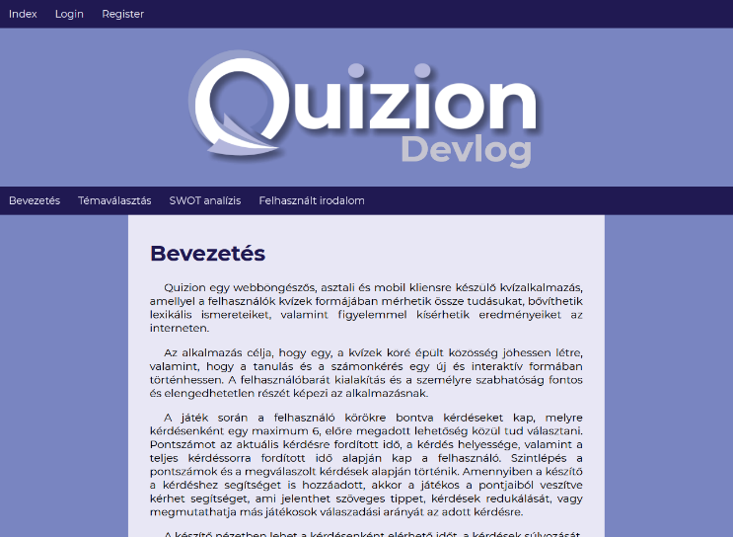Az alkalmazás nem igényel telepítést. Az alkalmazás a böngészőn keresztül elérhető.

* 1. A program használatának leírása

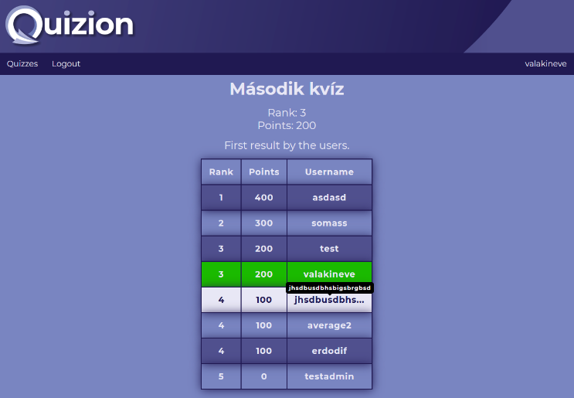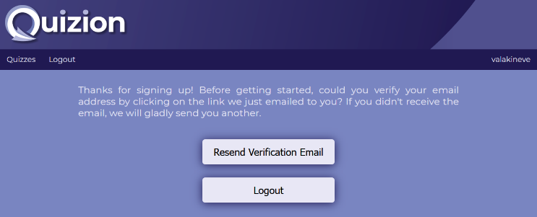A quizion.hu weblapra érkezve a felhasználónak három lehetősége van megtekinteni a dokumentáció rövid kivonatát, bejelentkezni vagy regisztrálni. Amennyiben még nincs Quizion fiókja a felhasználónak akkor a regisztrációs oldalon lehet regisztrálni. Amennyiben van, akkor a bejelentkezés oldalon lehet belépni. A dokumentáció kivonatához nem szükséges regisztrálni vagy/és bejelentkezni.

1. ábra E-mail megerősítés

2. ábra Quizion főoldala

Egy sikeres regisztráció után a megadott email címet meg kell erősíteni ahhoz, hogy lehessen játszani. Amennyiben valami oknál fogva nem érkezett meg az email akkor bármikor újra lehet küldeni. A sikeres megerősítés után az összes aktív kvíz listája lesz látható, ahol a felhasználó elindíthatja bármelyik kvízt vagy azoknak a ranglétráját megtekintheti.

3. ábra Ranglétra

4. ábra Mailtrap-ben az elküldött E-mail

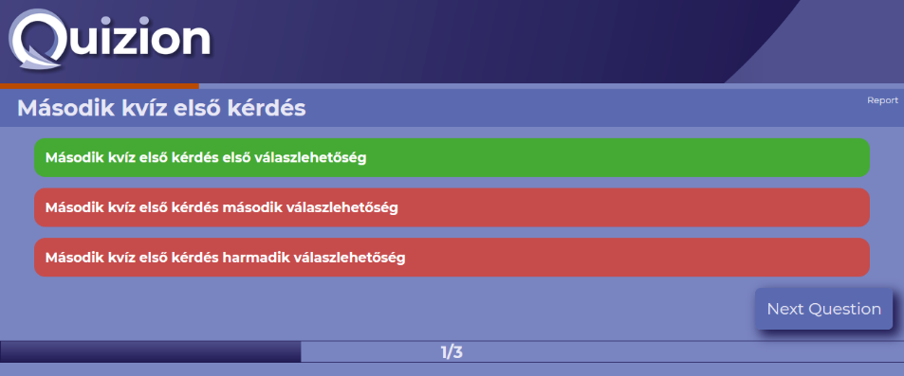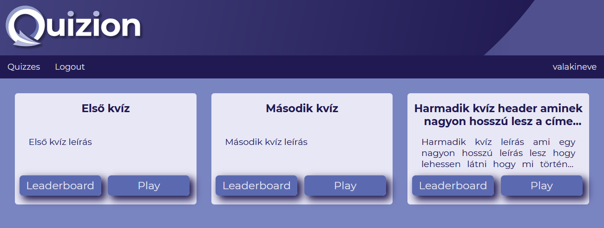A játék elkezdésekor egy kérdés és a hozzá tartozó válaszlehetőségek fognak megjelenni. Egyszerre több válaszlehetőséget is lehetséges jelölni. Továbbá az utolsó válaszlehetőség alatt lehet látni, a kvíz kérdéseinek számát és a jelenlegi állást. A játékfelület tetején lehet látni még látni egy egyre csökkenő animációt. Ez jelöli a hátralévő időt, amennyiben az idő lejárt akkor már nem lehet válaszolni a jelenlegi kérdésre. Az animáció az idő múlását figyelembe véve zöld, sárga majd piros színűvé változik és idő lejártával eltűnik. A kérdések válaszolása után a válaszlehetőségek a helyességnek megfelelően zöldre 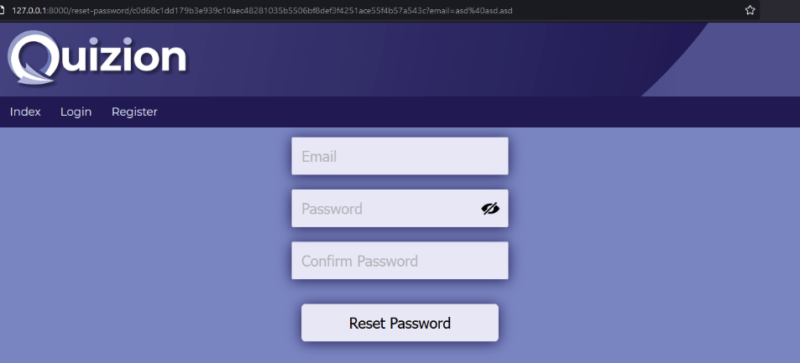vagy pirosra változnak jelezve a játékosnak az eredményt. A következő kérdést a gomb megnyomásával érhetjük el (ekkortól kezdődik a visszaszámlálás).

6. ábra Játékra egy példa

5. ábra Kvízek listája

6. ábra A jelszó lecserélése, az url-ben látható a megfelelő token

A játék végeztével átirányít a kvíznek a ranglétrája, ahol láthatja a felhasználó, hogy másokhoz képest, hogy végzett.

Maga a játékmenetet leszámítva bármikor kijelentkezhet a felhasználó.

Amennyiben a felhasználó elfelejtette a jelszavát akkor a bejelentkezés oldalon megtalálható link az elirányít egy másik oldalra, ahol azt az email címet kell megadni, amivel a felhasználó már beregisztrált. Amennyiben a felhasználó a helyes email címet adta meg akkor érkezik egy üzenet, amiben található egy link (ez a link csak egy óráig érvényes). A linkre kattintva megjelenik egy form, ahol meg lehet adni az új jelszót. A sikeres (nem túl rövid, tartalmaz kis - és nagy betűt, számot vagy különleges karaktert) jelszócsere után átirányít a bejelentkezési oldalra, ahonnan már csak be kell jelentkezni és már el is lehet indítani egy játékot.

1. Tesztelési dokumentáció
   1. Szerver kiszolgáló telepítése

* Létrehozni egy üres mappát (pl.: az asztalon) megnyitni a Visual Studio Code-ot és   
  File->Open Folder gombokkal megnyitni az előbb létrehozott üres mappát.
* A Source Control fülön létrehozni egy git repót (initialize repository).
* Elindítani a XAMPP Apache és MySQL szerverét majd a phpMyAdmin segítségével létrehozni egy quizion nevű utf8mb4_hungarian_ci kódolású adatbázist.
* A ’.env.example’ fájlt lemásolni és a másolatot ’.env’-re átnevezni.
* A ’.env’ fájlban lévő DB_DATABASE értékét átírni quizion-ra.
* Az alábbi parancsokat kell lefuttatni a Visual Studio Code termináljában:
* git clone <https://github.com/Erdodif/Quizion_Backend.git>
* composer install
* php artisan key:generate
* php artisan migrate:fresh --seed
* php artisan serve
  1. A backend helyes telepítésének tesztelése

Thunder Client-ben: <http://127.0.0.1:8000/api/quizzes/all>

Ha visszaadja az összes kvízt JSON formátumban akkor helyesen lett telepítve a backend.

* 1. Böngészős kliens telepítése

A backenden (az api mappán belül) az ‘npm install’ és ’npm run watch’ parancsok lefuttatása szükséges továbbá, egy új terminálon a ‘php artisan migrate:fresh --seed’ és ‘php artisan serve’ parancsok lefuttatása szükséges a webes rész elindításához.

* 1. Tesztek futtatása
* Adatbázis tesztek: „composer test-database”
* Játék tesztek: „composer test-game”
* Ablakbetöltési és játék tesztek: „composer test-web”
* Összes teszt futtatása: „composer test”
  1. Backend Tesztesetek
     1. Web fiókkezelési tesztesetek

|  |  |
| --- | --- |
| login | |
| Teszteset leírása | Bejelentkezés szimulálása |
| Eredmény | Sikeres bejelentkezés és sikeres átirányítás a quizzes oldalra |

|  |  |
| --- | --- |
| login with email | |
| Teszteset leírása | Bejelentkezés szimulálása email címmel felhasználónév helyett |
| Eredmény | Sikeres bejelentkezés és sikeres átirányítás a kvízek listája oldalra |

|  |  |
| --- | --- |
| login with invalid password | |
| Teszteset leírása | Sikertelen bejelentkezés szimulálása |
| Eredmény | A felhasználó nem jelentkezik be |

|  |  |
| --- | --- |
| register | |
| Teszteset leírása | Sikertelen regisztráció szimulálása |
| Eredmény | Sikeres regisztráció és sikeres átirányítás az E-mail megerősítő oldalra |

|  |  |
| --- | --- |
| email verify | |
| Teszteset leírása | Egy megerősítő email elküldésének szimulálása |
| Eredmény | Megerősítő email küldése a sikeres megerősítés után átirányít a kvízek listája oldalra |

|  |  |
| --- | --- |
| email verify with wrong email | |
| Teszteset leírása | Egy megerősítő email elküldésének szimulálása hibás email címre |
| Eredmény | Sikertelen megerősítő email küldése |

|  |  |
| --- | --- |
| reset password request | |
| Teszteset leírása | A már regisztrált felhasználó Új jelszó kéréséhez az email cím megadása |
| Eredmény | Sikeres email küldése a jelszó megváltoztatásához |

|  |  |
| --- | --- |
| reset password page load | |
| Teszteset leírása | A reset-password oldal betöltésének szimulálása |
| Eredmény | Az email címre kapott linkre kattintva sikeresen megnyitja a reset-password oldalt |

|  |  |
| --- | --- |
| reset password with valid token | |
| Teszteset leírása | A jelszó kicserélése |
| Eredmény | A felhasználó jelszava sikeresen megváltozott |

|  |  |
| --- | --- |
| reset password with wrong password | |
| Teszteset leírása | A jelszó kicserélésének megpróbálása, azonban a jelszó validációján nem megy át |
| Eredmény | Hibaüzenet, hogy a jelszó az túl rövid. és nincs benne nagybetű, szám vagy különleges karakter |

|  |  |
| --- | --- |
| confirm password with right password | |
| Teszteset leírása | Kéri a felhasználó jelszavát |
| Eredmény | Sikeresen tovább lép a megtekinteni kívánt oldalra |

|  |  |
| --- | --- |
| confirm password with wrong password | |
| Teszteset leírása | Újra kéri a jelszót, mivel a felhasználó hibás jelszót adott meg |
| Eredmény | Hibaüzenet, hogy a jelszó nem megfelelő, nem lép tovább a következő oldalra |

* + 1. Web ablakbetöltési tesztesetek

|  |  |
| --- | --- |
| Teszt neve | Leírás |
| index | A főoldal |
| login | Bejelentkezési oldal |
| register | Regisztrációs oldal |
| quizzes | Az összes aktív kvíz megjelenítése |
| quiz/{quiz_id} | Játék a megfelelő azonosítójú kvízzel |
| leaderboard/{quiz_id} | A megfelelő azonosítójú eredménytábla megjelenítése |

|  |  |
| --- | --- |
| Teszt neve | Leírás |
| password request | Jelszó visszaállításához szükséges email küldése |
| pasword reset | Jelszó visszaállítása |
| password confirm | A jelszó megerősítése |
| verification notice | Ellenőrzi. hogy a felhasználónak meg van-e erősítve a jelszava |
| verification verify | A felhasználó email megerősítése |

* + 1. Adatkezelési tesztesetek

|  |  |
| --- | --- |
| first quiz count existing | |
| Teszteset leírása | Az első kvíz kérdéseinek száma |
| Várt státuszkód | 200 |
| Eredmény | count: 2 |

|  |  |
| --- | --- |
| first quiz count missing | |
| Teszteset leírása | A századik kvíz kérdéseinek száma |
| Várt státuszkód | 404 |
| Eredmény | 100.kvíz nem található |

|  |  |
| --- | --- |
| first quiz count warning | |
| Teszteset leírása | Az első kvíz kérdéseinek száma |
| Megadott érték | 3 |
| Eredmény | A megadott érték nem egyezik meg az első kvíz kérdéseinek számával |

|  |  |
| --- | --- |
| not empty quiz class | |
| Teszteset leírása | A kvíz osztály tartalma |
| Várt eredmény | Nem üres a kvíz osztály tartalma |

|  |  |
| --- | --- |
| get quizzes | |
| Teszteset leírása | Az összes kvíz listázása |
| Várt státuszkód | 200 |

|  |  |
| --- | --- |
| active quizzes count | |
| Teszteset leírása | Az aktív kvízek száma |
| Megadott érték | 3 |
| Eredmény | A megadott érték megegyezik az aktív kvízek számával |

|  |  |
| --- | --- |
| all quizzes count | |
| Teszteset leírása | Az összes kvíz száma |
| Megadott érték | 3 |
| Eredmény | A megadott érték megegyezik az összes kvíz számával |

|  |  |
| --- | --- |
| first quiz first question answer count | |
| Teszteset leírása | Az első kvíz első kérdésének válaszainak száma |
| Megadott érték | 4 |
| Eredmény | A megadott érték megegyezik az első kvíz első kérdésének válaszainak számával |

|  |  |
| --- | --- |
| invalid question count | |
| Teszteset leírása | Az első kvíz kérdéseinek száma 10 |
| Várt státuszkód | 404 |
| Eredmény | Az első kvíznek nincs 10. kérdése |

|  |  |
| --- | --- |
| get first quiz first question first answer content | |
| Teszteset leírása | Az első kvíz első kérdésének első válasza |
| Megadott tartalom | Első kvíz első kérdés első válaszlehetőség |
| Eredmény | A megadott érték megegyezik a tartalommal |

|  |  |
| --- | --- |
| invalid answer count | |
| Teszteset leírása | Az első kvíz első kérdésének válaszainak száma 10 |
| Várt státuszkód | 404 |
| Eredmény | Az első kérdésnek nincs 10. válasza |

|  |  |
| --- | --- |
| all questions count | |
| Teszteset leírása | Az összes kérdés száma |
| Megadott érték | 6 |
| Eredmény | A megadott érték megegyezik az összes kérdés számával |

|  |  |
| --- | --- |
| not empty question class | |
| Teszteset leírása | A kérdés osztály tartalma |
| Eredmény | Nem üres a kérdés osztály tartalma |

|  |  |
| --- | --- |
| all answer count | |
| Teszteset leírása | Az összes válasz száma |
| Megadott érték | 18 |
| Eredmény | A megadott érték megegyezik az összes válasz számával |

|  |  |
| --- | --- |
| not empty answer class | |
| Teszteset leírása | A válasz osztály tartalma |
| Eredmény | Nem üres a válasz osztály tartalma |

|  |  |
| --- | --- |
| all users count | |
| Teszteset leírása | Az összes felhasználó száma |
| Megadott érték | 7 |
| Eredmény | A megadott érték megegyezik az összes felhasználó számával |

|  |  |
| --- | --- |
| not empty user class | |
| Teszteset leírása | A felhasználó osztály tartalma |
| Eredmény | Nem üres a felhasználó osztály tartalma |

* + 1. Adminisztrációs tesztesetek

|  |  |
| --- | --- |
| get all questions | |
| Teszteset leírása | Összes kérdés listázása |
| Várt státuszkód | 200 |

|  |  |
| --- | --- |
| get all answers | |
| Teszteset leírása | Összes válasz listázása |
| Várt státuszkód | 200 |

|  |  |
| --- | --- |
| get all admins | |
| Teszteset leírása | Összes adminisztrátor listázása |
| Várt státuszkód | 200 |

|  |  |
| --- | --- |
| get all users | |
| Teszteset leírása | Összes felhasználó listázása |
| Várt státuszkód | 200 |

|  |  |
| --- | --- |
| get all questions with bad url | |
| Teszteset  leírása | Összes kérdés listázása nem jó URL használatával |
| Várt  státuszkód | 404 |

|  |  |
| --- | --- |
| grant user | |
| Teszteset  leírása | Egy adott felhasználónak adminisztrátori jog biztosítása |
| Várt  státuszkód | 204 |

|  |  |
| --- | --- |
| revoke user | |
| Teszteset  leírása | Egy adott felhasználótól az adminisztrátori jog elvétele |
| Várt  státuszkód | 204 |

|  |  |
| --- | --- |
| revoke own | |
| Teszteset leírása | A saját felhasználótól az adminisztrátori jog elvétele |
| Várt  státuszkód | 403 |

|  |  |
| --- | --- |
| get second quiz | |
| Teszteset leírása | Megjeleníti a második kvízt |
| Várt  státuszkód | 200 |

|  |  |
| --- | --- |
| get invalid admin | |
| Teszteset  leírása | Megjelenít egy nem létező adminisztrátort. |
| Várt  státuszkód | 404 |

* + 1. Játék tesztesetek

|  |  |
| --- | --- |
| game created | |
| Teszteset leírása | Játék létrehozása |
| Várt státuszkód | 201 |

|  |  |
| --- | --- |
| game create exist | |
| Teszteset leírása | Játék létrehozása, mikor már el lett indítva |
| Várt státuszkód | 500 |

|  |  |
| --- | --- |
| game get state | |
| Teszteset leírása | Játék állapotának lekérdezése |
| Várt státuszkód | 200 |

|  |  |  |
| --- | --- | --- |
| game get question | | |
| Teszteset leírása | Játék aktuális kérdésének lekérdezése |
| Várt státuszkód | 200 |

|  |  |  |
| --- | --- | --- |
| game get answers | | |
| Teszteset leírása | Játék aktuális válaszainak lekérdezése |
| Várt státuszkód | 200 |

|  |  |
| --- | --- |
| game answer | |
| Teszteset leírása | Aktuális kérdésre történő válasz |
| Várt státuszkód | 200 |

|  |  |
| --- | --- |
| game answer delayed | |
| Teszteset leírása | Aktuális kérdésre történő válasz, megvárva a kérdésre megadott maximális válaszidőt |
| Várt státuszkód | 200, majd 408 |

|  |  |
| --- | --- |
| game answer conflict | |
| Teszteset leírása | Válasz egy olyan válaszra, ami vagy nem létezik, vagy nem a kérdéshez tartozik |
| Várt státuszkód | 404 |

|  |  |
| --- | --- |
| game answer previous | |
| Teszteset leírása | Ismételt válasz az előző kérdésre |
| Várt státuszkód | 400 |

|  |  |
| --- | --- |
| full game max points | |
| Teszteset leírása | Játék lejátszása tökéletesen |
| Várt státuszkód | 201 |
| Várt érték | pontszám: 300 |

|  |  |
| --- | --- |
| full game half points | |
| Teszteset leírása | Játék lejátszása hibákkal |
| Várt státuszkód | 201 |
| Várt érték | pontszám: 50 |

|  |  |
| --- | --- |
| two game high score | |
| Teszteset leírása | Két játék lejátszása, ahol a második a jobb eredmény |
| Várt státuszkód | 201 |
| Várt érték | pontok: 50 majd 300 |

|  |  |
| --- | --- |
| two game worse score | |
| Teszteset leírása | Két játék lejátszása, ahol az első eredmény jobb volt |
| Várt státuszkód | 201 |
| Várt érték | pontok: 300 majd 300 |

|  |  |
| --- | --- |
| two game same score | |
| Teszteset leírása | Két játék lejátszása, megegyező eredményekkel |
| Várt státuszkód | 201 |
| Várt érték | pontok: 50 majd 50 |

* 1. Frontend tesztesetek
     1. Web tesztesetek

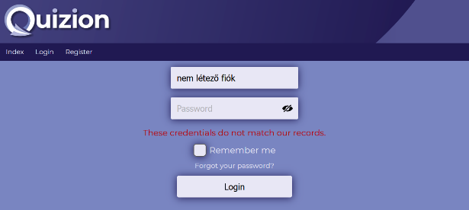

7. ábra Bejelentkezés tesztelése

|  |  |
| --- | --- |
| Bejelentkezés validációja | |
| Hiba | Az adatbázisban nincs ilyen felhasználó párosítva ehhez a jelszóhoz |

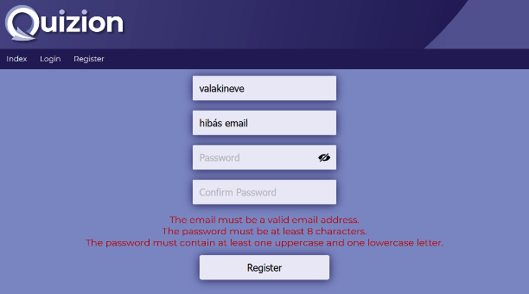

8. ábra Regisztráció tesztelése

|  |  |
| --- | --- |
| Regisztráció validációja | |
| Név | Csak kis és nagy betű lehet a magyar abc szerint |
| Email | Legalább 6 karakter hosszú és érvényes E-mail formátumúnak kell lennie |
| Jelszó | Minimum 8 karakter hosszúnak kell lennie, tartalmaznia kell kis és nagy betűt (a magyar abc szerint), továbbá számot vagy különleges karaktert |
| Jelszó megerősítése | Meg kell egyeznie a felette lévő jelszó mezővel |

|  |  |
| --- | --- |
| Játék tesztelése | |
| Leírás | Sikeres bejelentkezést követően egy kvíz kiválasztása játékra. A játék kimeneteleinek teszteléséhez a játékfolyamat ismétlendő |
| Várt eredmény | A felhasználó körönként új kérdést kap, körök közt megjelenítve a helyes válaszokat. A játék végén megjeleníti az aktuális kvíz ranglétráját |
| Megjegyzés | Játék végénél lehetséges kimenetek:   * Felhasználó első megoldása * Jobb eredményt ért el * Rosszabb eredményt ért el (ilyenkor a pontok nem frissülnek a ranglétrán) * Az előzővel megegyező eredmény |

9. ábra Játék tesztelése

10. ábra Játék tesztelése

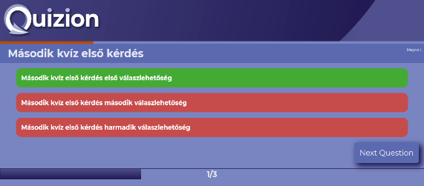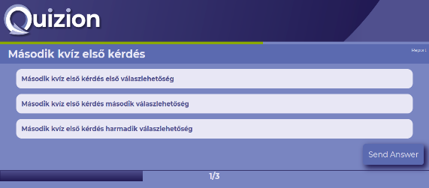

6.7. Továbbfejlesztési lehetőségek

6.7.1. Tervezett frissítések

Az ütemezett 1.0-s verzión túl a kvízek létrehozása és szerkesztése továbbá az osztályok és csapatok kezelését, valamint a barát rendszert terveztük a következő frissítésekkel megvalósítani, amik további optimalizációs lehetőségeket rejtenek magukban. A fejlesztés ezen szakaszára élesítünk egy visszajelzés rendszert is, ahol a felhasználó a tesztelési fázisban fel nem fedezett komplexebb működési zavarokra, hibákra és problémákra is fel tudja hívni a figyelmünket.

6.7.2. További lehetőségek

A legtöbb komplex funkció az alkalmazás fejlesztése és tesztelése során merült fel, így a tervezett visszajelzési rendszerrel esélyt kívánunk adni a felhasználóknak az ötleteik megosztására, és az alkalmazás további alakulása a felmerült igényeknek megfelelően történne.

1. Egyéni beszámoló
   1. SWOT Analízis
      1. Erősségek

A csapat minden tagjának megvan a maga gondolkodásmódja, a saját nézőpontja.

A csapatvezető vezetői képességei nagyon jól támogatják a csapatot.

Különböző témákban vagyunk jók, ami kiváló az együttműködéshez. Ahol az ember saját tudása kudarcot vall, ott a másik mindig segít.

Az iskolában többnyire olyan témákat tanulunk, amelyek hasznosak lehetnek a projekt elkészítésében.

A csapattársaimmal való rugalmas alkalmazkodás erősíti a csapat harmóniáját.

* + 1. Gyengeségek

Ez az első projekt, amit csinálunk, így még nincs tapasztalatunk. Ebből következik, hogy nehéz konkrét problémákra megoldást találni.

A csapatvezető gyors ötleteit a többiek nem mindig tudják követni.

Nem tanulunk meg minden lehetséges problémát, ezért magunknak kell megoldanunk bizonyos problémákat, amelyek nagyon időigényesek lehetnek.

Az online találkozókat mindenki időbeosztásához kell igazítani, ami megnehezíti ezeket a hívásokat.

A tervek folyamatosan változnak, mert új technológiákat tanulunk, és rájövünk, hogy ez egy jobb megközelítése problémának, mint az előző.

* + 1. Lehetőségek

A tanárok által tanított ismeretek lehetőséget adnak a projekt sikeres befejezésére.

A projekt nagymértékben függ a Laravel keretrendszertől, amelynek világos és hozzáférhető dokumentációja van. A dokumentáció nélkül a Laravel-lel dolgozni sokkal nehezebb és lassabb lenne.

A szükséges témák többsége számos oktatóanyagot tartalmaz, amelyek segítenek a projekt befejezésében.

Az interneten még sok kvízalkalmazás található. Tanulhatunk hibáikból, és hasonló alkalmazásokon alapuló funkciókat valósíthatunk meg.

Tanulhattunk egymástól, miközben megpróbálunk segíteni a közös problémák megoldásában.

* + 1. Veszélyek

A nem tanult technikák eléggé lelassíthatják a haladást.

A projekt egy nehezebb szakaszában való megtorpanás nem tesz jót a haladásnak.

Az új rendszer első osztályában való részvételnek van néhány árnyoldala, például nem tudjuk pontosan, hogyan fog menni a vizsga.

Távol lakunk egymástól, ezért online kell megbeszélnünk a projektet.

Egy csapattag elvesztése drasztikusan megbonthatja a menetrendet.

* + 1. Összefoglaló

Projektünk rengeteg lehetőséggel rendelkezik, amik révén egyenes az utunk a sikerhez. Azonban nem szabad szemet hunyni a fejlődést veszélyeztető külső tényezők felett, amin Quizion sorsa múlhat. Csapatunknak megvannak a szükséges képességei a feladatok elvégzéséhez, felfedett hiányosságainkon pedig így tudunk dolgozni. Ezek az első lépések egy élethosszig tartó tanulás útján egy nehéz, de jutalmazó szakma oldalán.

* 1. 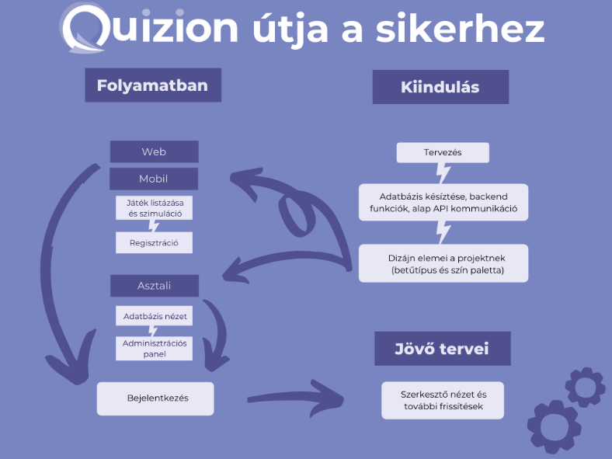Diagram

     Description automatically generatedFolyamatábra

11. ábra Quizion Folyamatábra

12. ábra Quizion Folyamatábra

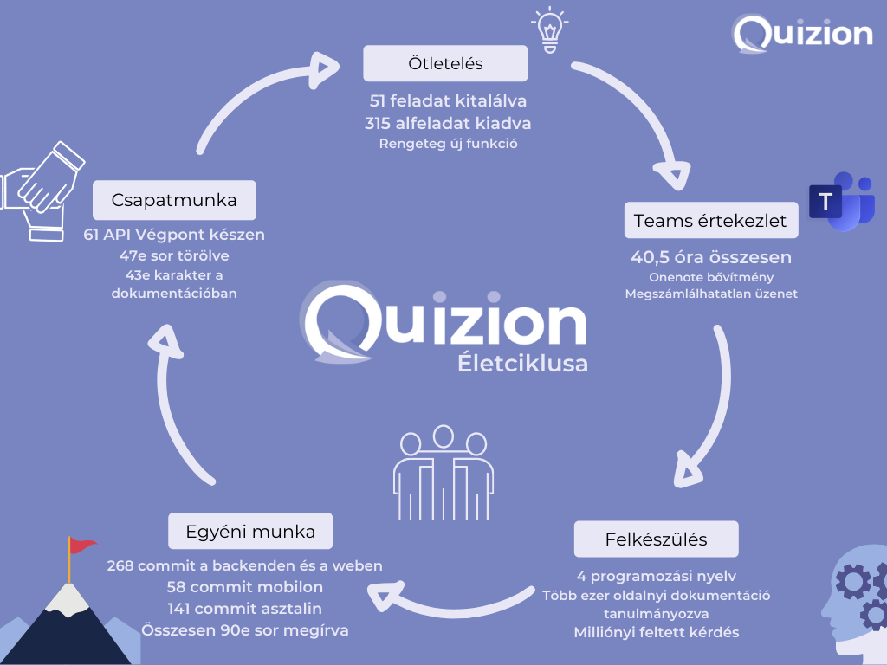

13. ábra Quizion Folyamatábra

* 1. Mérföldkő-térkép

14. ábra Quizion Mérföldkő-térkép

15. ábra Quizion Mérföldkő-térkép

* 1. Projekt összegzés

Egy kvízalkalmazást készítettünk, mert egy olyan alkalmazást szerettünk volna készíteni, ami egyszerre interaktív, hasznos és szórakoztató is. Témánk kiválasztásánál nagy hangsúlyt fektettünk az életszerűségre, valamint a bővítési lehetőségekre, mivel egy kvízalkalmazást a végtelenségig lehetne bővíteni újabb és újabb funkciókkal. Továbbá egy kvízalkalmazás nagyszerű tanulási lehetőséget adhat gyerekektől felnőttekig.

A játék során a felhasználók kérdéseket kapnak, amelyekre 2-6 válaszlehetőség van. A felhasználó az aktuális kérdés helyessége alapján fog pontszámot kapni.

Minden kvíznek megvan a maga ranglétrája ezzel teret engedve a versengésnek.

Kommunikációra a Microsoft Teams szolgáltatást használtuk, mert tudtunk üzenni egymásnak, felhívhattuk egymást, megoszthatunk fájlokat és használhatunk olyan hasznos kiegészítőket, mint a OneNote.

A GitHub volt az a hely, ahol tároltuk és nyomon követtük a kód változásait.

A projekt backend részére a Laravel keretrendszert használja. Ezenkívül a frontend weboldal is a Laravelben található. A mobil Kotlin nyelven, az asztali alkalmazás pedig Microsoft .NET keretrendszerben (C#) íródott.

Én vagyok a felelős a Quizion weboldalának elkészítéséért. A weboldal készítése során a nehézség az az volt, hogy az új emberek először a weblapot fogják megtekinteni, így ez lesz az első benyomásuk, tehát egyszerre szépnek, elegánsnak, de egyben gyorsnak és működőképesnek kell lennie nemcsak számítógépen, de mobilon egyaránt. Továbbá ugyanúgy működnie kell a modern böngészőkben.

1. Felhasznált irodalom
   1. A szoftverhez felhasznált források

Az alábbi linkek 2022. 04. 15.-én lettek utoljára megtekintve.

* <https://developer.mozilla.org>
* <https://developer.mozilla.org/en-US/docs/Web/API/Fetch_API/Using_Fetch>
* <https://developer.mozilla.org/en-US/docs/Web/HTTP/Status>
* <https://github.com/wasabeef/awesome-android-ui>
* <https://stackoverflow.com/>
* <https://laravel.com/docs/9.x>
* <https://www.php.net/>
* <https://www.w3schools.com/>
* <https://docs.microsoft.com/en-us/dotnet/csharp/>
* <https://www.youtube.com/>
* <https://www.pngitem.com/middle/hwhmwob_show-password-show-password-icon-png-transparent-png/>
  1. Felhasznált online eszközök
* <https://github.com/>
* <https://mailtrap.io/>
* <https://caniuse.com/>
* <https://www.microsoft.com>
* <https://www.google.com/>
  1. Szerzői Jogok

Minden Google márkához kapcsolódó irodalmakat a <https://about.google/brand-resource-center/guidance/> oldalon megadottak szerint használtuk fel.

Az alkalmazások grafikai elemeit Erdődi Niké grafikus tervezte, valamint a logót ő készítette kizárólag Quizion számára.

* 1. Ábrajegyzék

1. ábra Quizion főoldala 39

2. ábra E-mail megerősítés 39

3. ábra Ranglétra 39

4. ábra Mailtrap-ben az elküldött E-mail 40

5. ábra Kvízek listája 40

6. ábra A jelszó lecserélése, az url-ben látható a megfelelő token 41

7. ábra Bejelentkezés tesztelése 47

8. ábra Regisztráció tesztelése 47

9. ábra Játék tesztelése 48

10. ábra Játék tesztelése 48

11. ábra Quizion Folyamatábra 51

12. ábra Quizion Folyamatábra 51

13. ábra Quizion Folyamatábra 52

14. ábra Quizion Mérföldkő-térkép 53

15. ábra Quizion Mérföldkő-térkép 53

* 1. Quizion licenc

Quizion az *Apache Licenc 2.0* „megengedő[6]” licenc szerint szabadon módosítható, és terjeszthető különösebb megkötés nélkül. Quizion továbbá nem vállal semmiféle garanciát a szoftver működésére és/vagy megbízhatóságára. A szoftver használata az egyén saját felelősségére történik, Quizion a szoftver használatából keletkező esetleges károkért nem felel.

1. A funkció fejlesztés alatt áll
2. Laravel keretrendszer által meghatározott adatbázis verziókövetés
3. A példa válasz mind a 7 kérdést listázta
4. A példa válasz az összes eltárolt (16 darab) válasszal visszatért
5. A felhasználó törlésével az általa készített kvízek nem kerülnek törlésre
6. Nem minősül szabadalomnak, ebből következően mind egyéni, mind szabadalmi felhasználásra van lehetőség.